苏州高新区科技贷款贴息申报书

企业名称（盖章）
企业地址
联系人及联系电话
申报日期

苏州高新区科创局
二Ｏ二一年六月制

苏州高新区科技企业贷款贴息申请表
申请日期： 年 月 日
[一] 申请贷款贴息公司盖章：
公司名称： |  |  |  |  |  |  |  | 公司地址：
负责人： 电话：  手机： 邮箱： |  |  |  |  |  |  |  | 联系人： 电话：  手机： 邮箱：
企业基本情况：包括经营销售、主要产品、研发投入、科技项目等等
[二] 贷款贴息申请汇总情况： 单位：万元，精确到小数点后2位
序号 | 贷款银行 | 贷款合同号 | 贷款金额（万） | 贷款起止时间 | 贷款用途 | 实际贷款  利率% | 支付利息总额（万）（不含担保费） |  | 申请贴息金额（万）（含担保费） | 核准贴息金额（万）  （企业不填） | 备注（企业可简单说明）
1
2
3
合计 |  |  |  | -

科技企业科技贷款结息明细表
申请企业名称： （盖章）
序号 | 贷款银行 | 贷款合同号 | 贷款金额（万） | 贷款起止时间 | 贷款用途 | 实际贷款 利率% | 每次结息时间 | 每次结息总额（万） | 申请贴息金额（万）（含担保费） | 备注（企业可简单说明）
 |  |  |  | —— |  | 合计 | —

注意：单位：万元，精确到小数点后2位；
每次支付利息数据要与所附支付凭证一致；手续费扣除;
贷款合同、贷款银行、每次贷款金额、每笔利息支付等数据与所附材料要保持一一对应、清晰的逻辑关系； 申请表上金额一律折算成人民币，并标明折算依照汇率；

需提供如下附件材料：
（1）企业营业执照复印件并加盖企业印章；
（2）已在苏州市科技金融生态圈平台上完成入库的证明，提供显示企业通过苏州市科技金融生态圈平台入库认证状态的截图(如下)。
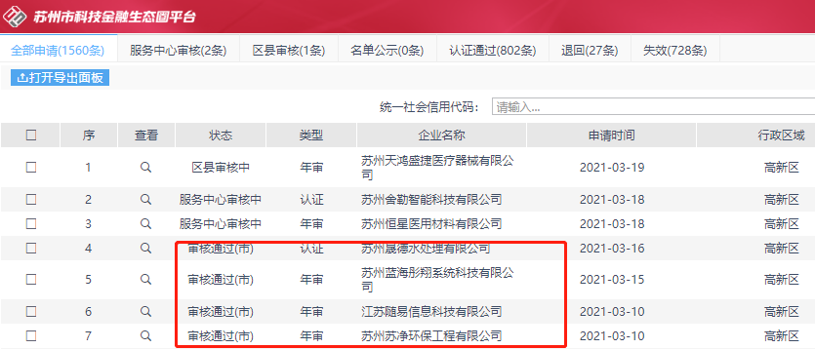

- 科技资质证明：如高企证书、民营科技企业证书、各级各类领军人才文件等。
- 近三年获批区级以上科技项目立项文件（如有）；
- 企业与银行签订的贷款合同、贷款进帐凭证、和付息
凭证（凭证复印件需加盖企业或银行印章）；（同时具备，一一对应）；
（6）如有担保费用支出的，须提供担保合同和保单支付凭证。
（7）上年度财务报告（加盖公章）
（8）其它相关的材料（如需）。

